**Manual Usuario Sistema de Declaración de Impuestos**

1. **Login**

Para ingresar al sistema debes copiar o tipear en un explorador web (Google Chrome, Internet Explorer) la siguiente ruta: <http://136.144.169.235/psm/>

Se mostrará la siguiente ventana:

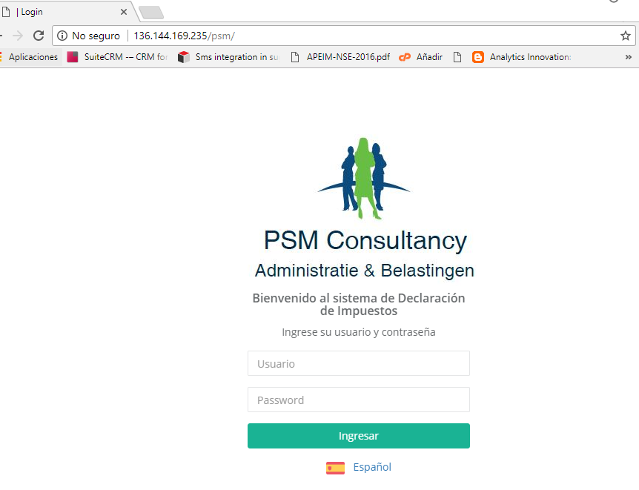

Donde:

* Usuario. Usuario del cliente (asignado por PSM Consultancy)
* Password. Contraseña
* Idioma. Se puede escoger entre el idioma español e inglés

**Nota**:

Si no se acuerda el idioma por favor contactarse con el administrador del sistema

1. **Módulo Facturas**

En este módulo se registrarán las facturas tanto de ingresos como de costos.

Para ingresar al módulo hacer clic en  o navegar en la barra en el módulo Facturas. Una vez hecho clic se mostrará la lista de facturas del cliente

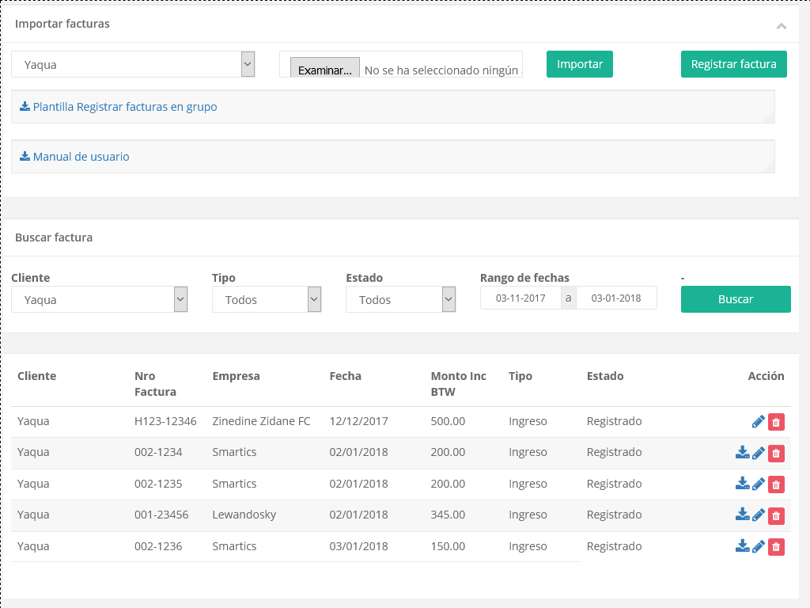

Se ha divido en tres bloques:

* Panel de importación de facturas / registro factura
* Panel de Campos de búsqueda
* Panel de Lista de facturas
  1. **Panel de Registro / importación de facturas**

En este panel se encuentra el botón de Registro de factura de manera individual y el botón de importar (registro de facturas en grupo mediante la subida de un archivo en formato csv)

**Registro de factura**

Al hacer clic en botón se mostrará la siguiente imagen:

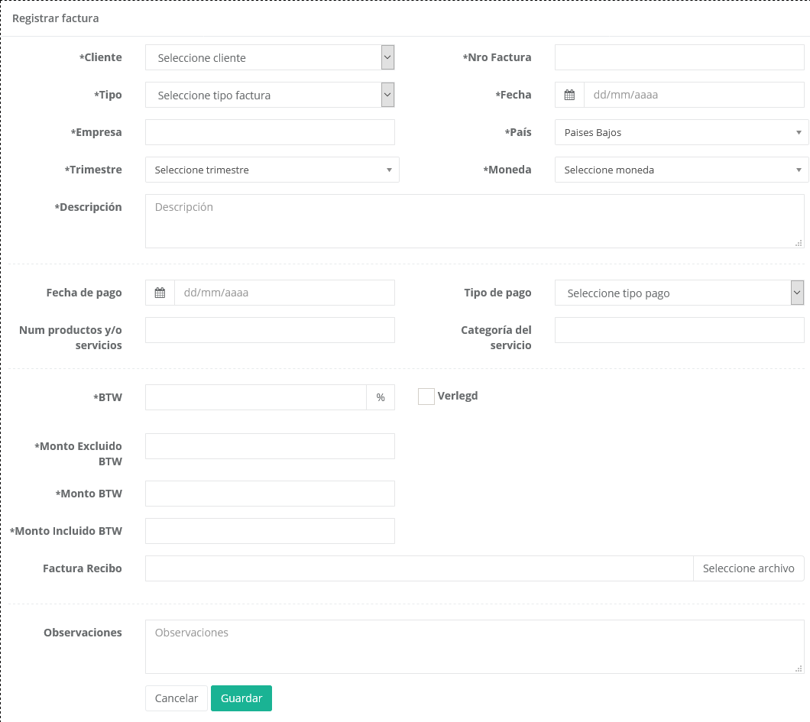

Si la factura tiene más de una línea con BTW diferente, se deberá registrar la factura por cada tipo de BTW

Donde:

* **\*** es campo obligatorio
* **Nro Factura**. Número de la factura
* **Tipo de Factura.** Si es ingreso o gasto
* **Fecha.** Fecha de emisión de la factura
* **Empresa**. Si es de tipo Ingreso es la empresa Cliente y si es de tipo Costo es la empresa proveedora
* **País.** País de la empresa del punto anterior.
* **BTW Nummer.** En caso sea una empresa de un país de la comunidad europea se mostrará este campo y será obligatorio llenarlo. Este campo sirve para el reporte intracomunitario de ventas.
* **Trimestre**. El trimestre que se va a declarar la factura. Solo se muestran los activos, en caso no encuentre el trimestre a declarar consulte con PSM.
* **Moneda**. Moneda de la factura
* **Descripción**. Descripción de la factura
* **Fecha de pago**. Fecha de pago de la factura. Este campo es opcional
* **Tipo de pago.** Si el pago se realizó en efectivo o depósito bancario
* **Num productos y/o servicios.** Número de productos y/o servicios de la factura. (Número de líneas). Este campo es opcional
* **Categoría del servicio**. Categoría del servicio
* **BTW**. Impuesto. Solo llenar con valores númericos (omitir el símbolo %)
* **Verlegd**. Campo Verlegd (BTW retenido en el país de la empresa cliente)
* **Monto Exclude BTW.** Monto sin BTW
* **Monto BTW.** Monto del BTW
* **Monto Include BTW.** Monto total de la factura
* **Factura recibo.** Comprobante en formato digital de la factura sea de compra o gasto. Es recomendable adjuntarlo si el monto de la factura es mayor a € 50.00. Se debería adjuntar en cualquier caso por auditoría de los organismos fiscales.

Los formatos que son aceptados son: PDF (.pdf), Word (.doc y .dox), imagen (.png y .jpg). El tamaño máximo de subida del archivo es de 5 MB

* **Observaciones**. Observaciones de la factura

**Importar facturas**

Se puede subir un archivo excel (xls o xlsx) que contiene toda la información de la factura a excepción de la factura en formato digital

Este archivo se puede descargar desde la web y se encuentra debajo de los botones Importar y Registrar factura

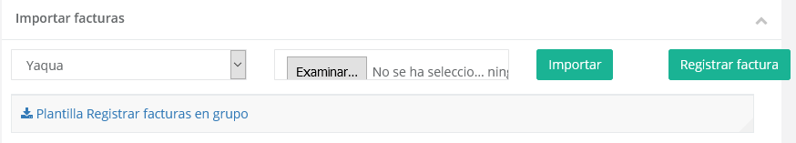

Al descargarlo y hacer clic en abrir, se abrirá el programa Excel y se mostrará algo parecido a la siguiente imagen:

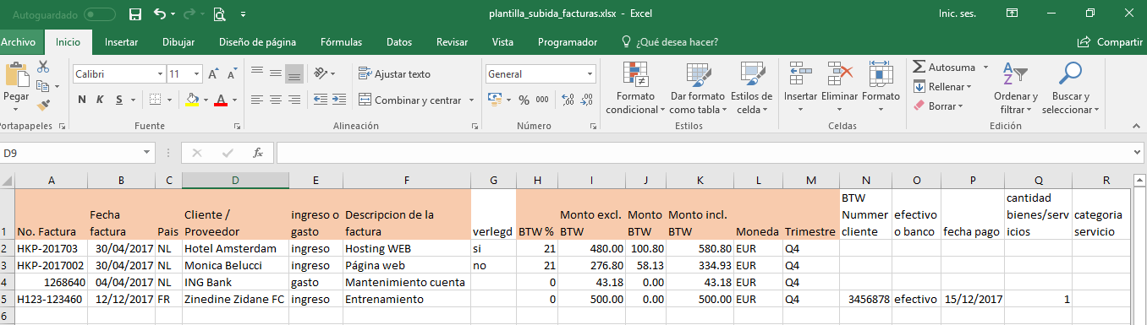

Los campos que están resaltados en color melón son los campos obligatorios

Donde:

* **Nro Factura**. Número de la factura
* **Fecha.** Fecha de emisión de la factura en formato dd/mm/aaaa
* **País.** País en formato código. Para ver la relación de códigos de país revise este link: <https://laendercode.net/es/2-letter-list.html>. Ejemplo, Paises Bajos es NL
* **Cliente/Proveedor**. Si es de tipo Ingreso es la empresa Cliente y si es de tipo Costo es la empresa proveedora
* **Ingreso/gasto.** Si es ingreso o gasto (Solo colocar una de las dos palabras)
* **Descripción de la factura**. Descripción de la factura
* **Verlegd**. Campo Verlegd (BTW retenido en el país de la empresa cliente). Si tiene verlegd colocar si, caso contrario dejalo en blanco o escribir no
* **BTW**. Impuesto. Solo llenar con valores númericos (omitir el símbolo %)
* **Monto exclude BTW.** Monto sin BTW
* **Monto BTW.** Monto del BTW
* **Monto include BTW.** Monto total de la factura
* **Moneda**. Moneda de la factura. Poner el código según este link <http://assemblysys.com/es/codigos-de-monedas-iso-4217/> Ejemplo, Euro es EUR
* **Trimestre**. El trimestre que se va a declarar la factura. Colocar Q1,Q2,Q3 o Q4
* **BTW Nummer.** En caso sea una empresa de un país de la comunidad europea se mostrará este campo. Este campo sirve para el reporte intracomunitario de ventas.
* **Fecha de pago**. Fecha de pago de la factura. Este campo es opcional, se puede dejar en blanci
* **Efectivo o banco.** Si el pago se realizó en efectivo o depósito bancario. Opcional. (Solo colocar una de las dos palabras)
* **Num productos y/o servicios.** Número de productos y/o servicios de la factura. (Número de líneas). Este campo es opcional
* **Categoría del servicio**. Categoría del servicio. Opcional, se puede dejar en blanco

**Nota**: Se debe eliminar las filas 2 al 5 ya que son de prueba

Una vez completado el archivo de subida en grupo hacer clic en **Examinar**

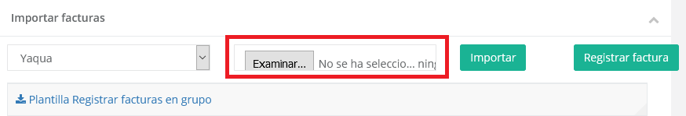

Se abrirá el explorador de archivos y se debe buscar el archivo en la ruta donde se guardó

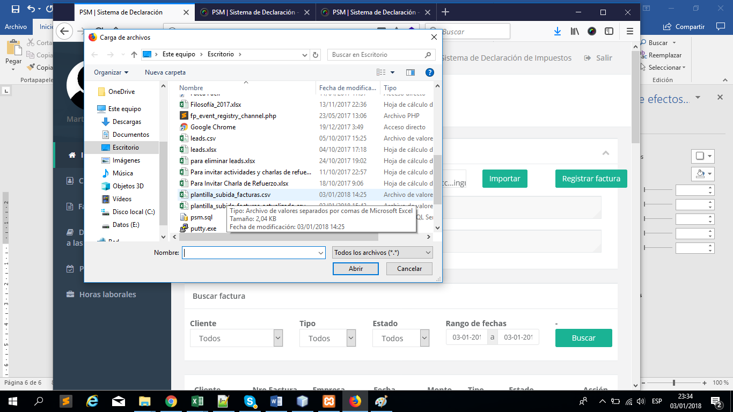



Una vez seleccionado el archivo hacer clic en

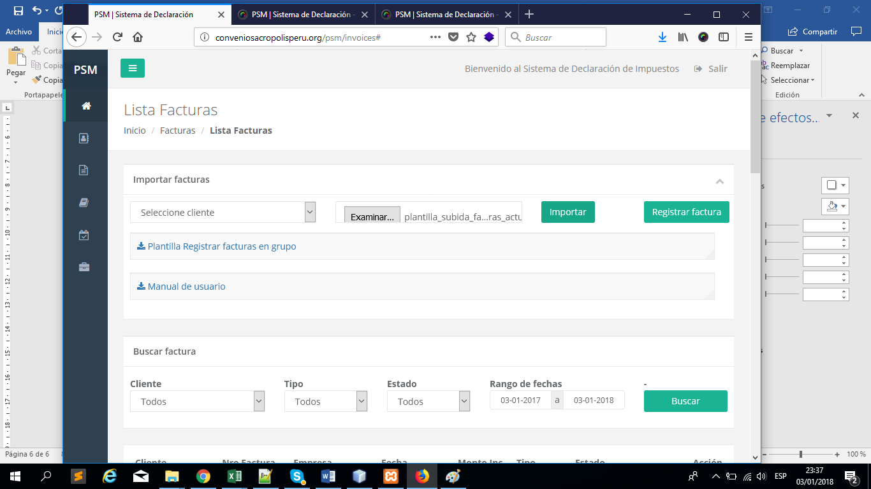

Se mostrará la pregunta de confirmación de importación

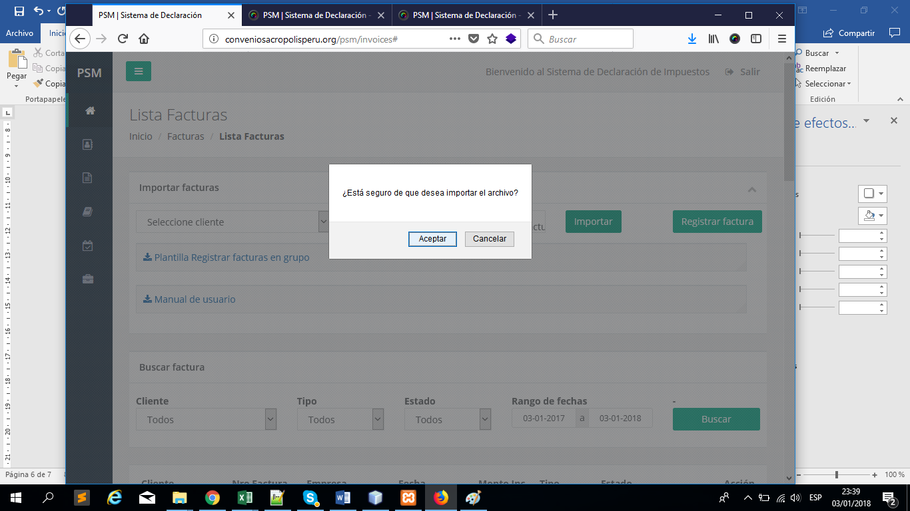

Al hacer clic en Aceptar, el sistema procesará el archivo, espero unos segundos y el sistema mostrará el resultado de la importación en grupo

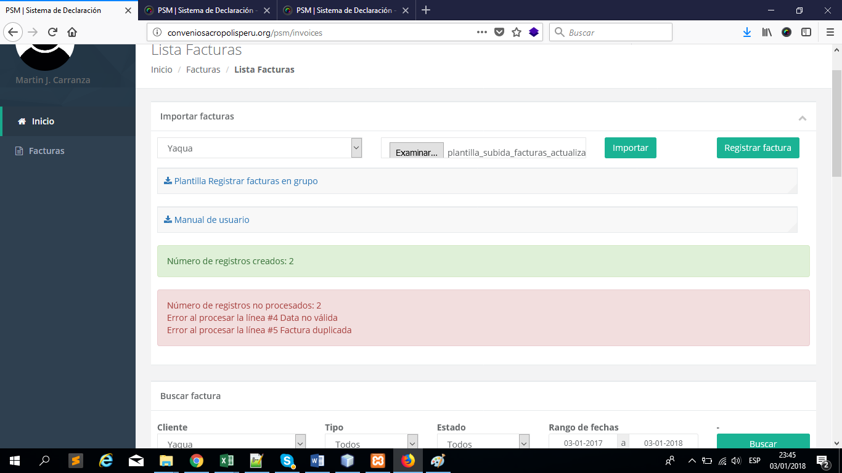

El bloque en verde muestra la cantidad de facturas subidas correctamente.

El bloque en rojo muestra la cantidad de facturas no procesadas y muestra el detalle de la línea donde ha fallado

**Nota**:

* Solo se debe volver a subir las lineas que no fueron procesadas.
* El sistema valida duplicidad de factura (nro factura, cliente e BTW)
* En caso se persista en el error contactar con PSM
  1. **Panel de búsqueda de facturas**

Muestra los campos por los cuales se puede buscar una factura

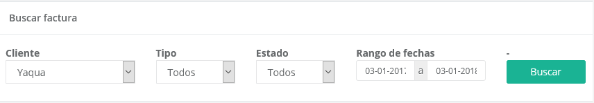

Donde:

* **Cliente.** Nombre del cliente
* **Tipo.** Si es ingreso o gasto
* **Estado.** Si es declarado, registrado o eliminado
* **Rango de fechas.** Rango de búsqueda por fecha de emisión de la factura

Al seleccionar los campos de filtros, hacer clic en Buscar

* 1. **Panel de Lista de facturas**

Muestra la lista de facturas según los filtros mostrados en el panel anterior. Por defecto muestra:

* Cliente. Cliente actual
* Tipo. Todos
* Estado. Todos
* Rango. Muestra un año completo desde la fecha actual

Al hacer clic en la búsqueda o valores por defecto se muestra:

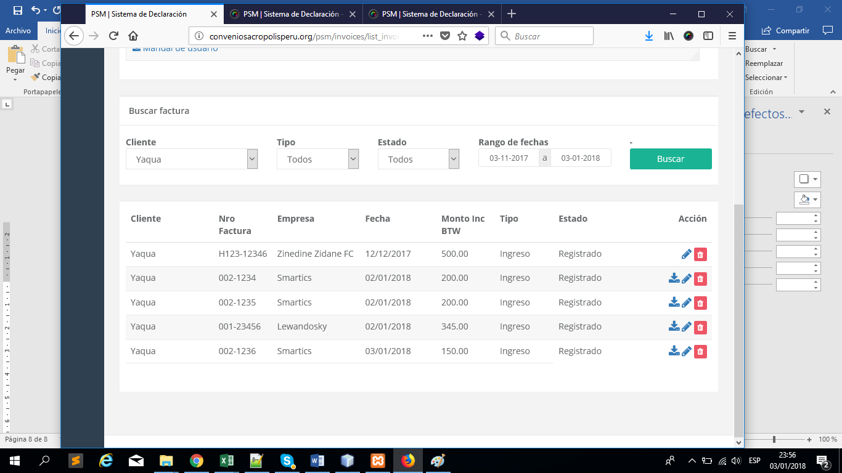

Donde:

* **Cliente**. Cliente actual
* **Nro Factura.** Nro de factura
* **Empresa**. Empresa cliente o empresa proveedor
* **Fecha**. Fecha de emisión
* **Monto Inc. BTW**. Monto de la factura
* **Tipo**. Tipo de factura, ingreso o gasto
* **Estado**. Estado de la factura
* **Acciones.** Son las acciones que se pueden realizar con la factura

Acciones:

* **Descargar**. Se puede descargar el recibo de la factura si es que ha sido subido. Si la factura tiene asociado el archivo se mostrará el ícono 
* **Editar**. Se puede editar la factura siempre y cuando el estado no sea Declarado. Hacer clic en el ícono
* **Eliminar**. Se puede eliminar la factura siempre y cuando el estado sea Registrado. Hacer clic en el ícono 

 **Editar**

Para editar la factura hacer clic en el ícono . Se mostrará la factura como en la s siguiente imagen

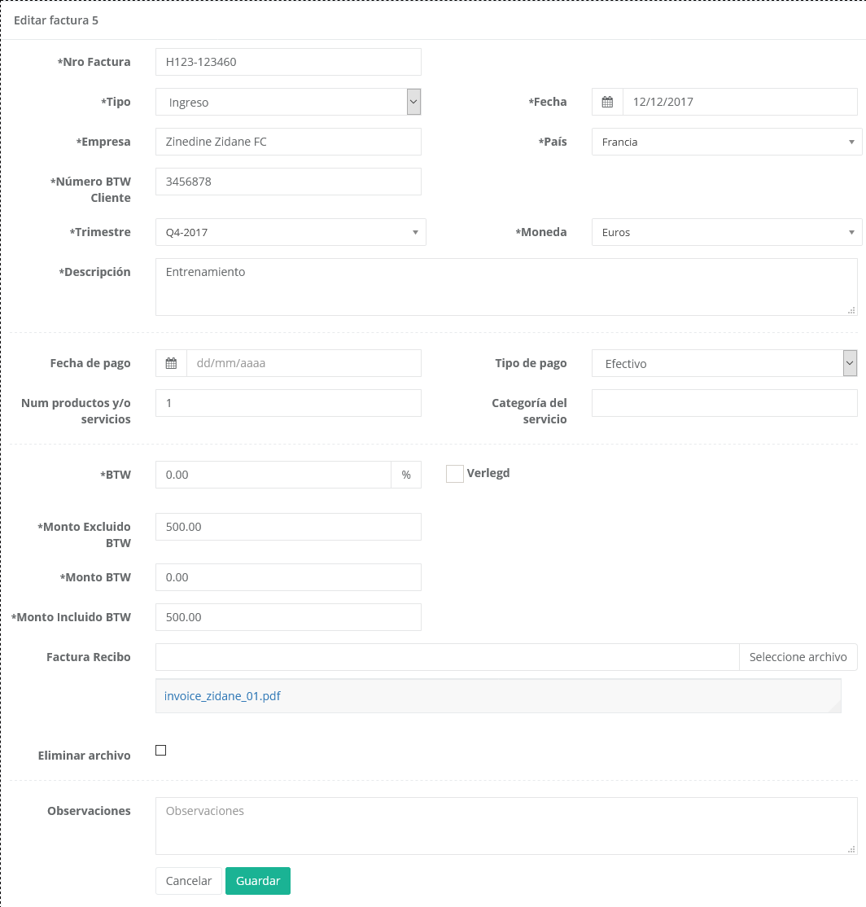

Los campos son idénticos a los del registro de la factura a excepción que se puede eliminar la factura recibo para ser reemplaza por otro si se desea cambiar

**Eliminar**

Para eliminar la factura hacer clic en el ícono 

El sistema mostrará la confirmación de eliminación de la factura

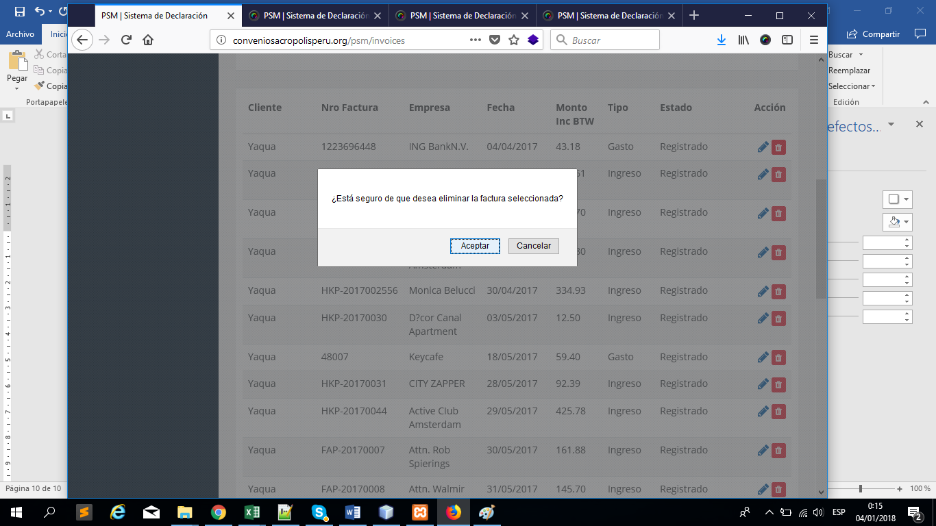

El sistema mostrará el resultado de la eliminación de la factura y además quitará el icono de basurero de la factura seleccionada

